1. L’entrepôt de données
   1. Description

Il s’agit de la mise en place d’un entrepôt de données orienté Sujet, intégré, non volatile et historiés pour l’aide à la décision (OLAP) dans le secteur agricole au Bénin.

* 1. Architecture

Le DATAMART sera hébergé dans le Cloud, sur un serveur (AWS). Un serveur de backup est prévu en local et sera accessible à travers une liaison dédiée.

Conformément au Cahier de charges et à la note conceptuelle du CVAD, l’ED devra permettre :

* D’extraire les données provenant de sources différentes décrites dans le Cahier de charges. Ainsi les connecteurs seront intégrés à l’ETL pour tous les types de BD, mais aussi pour les fichiers plats de types : Excel, Json, Fichiers texts délimités, XML…
* La transformation des données :
  + Mapping entre les sources et la destination (les tables et colonnes)
  + Filtrer les enregistrements sur la base des requêtes et selon les filtres (les faits)
  + Joindre les informations venant de sources diverses vers l’ED
  + Transformer les types de champs entre entrées et sorties. Ex : Int => String
  + Appliquer des règles de formatage entre les données d’entrée et de sortie. Entre autres :
    - Format standardisé de date, de numéro de téléphone, etc
    - Forcer l’encodage en majuscule d’un nom, etc.
  + Permettre l’adjonction de code/script permettant d’ajouter des fonctions développées sur mesure.
* Le chargement des données extraites et transformées vers l’ED et le serveur de Backup.
* Créer les « Jobs » automatiques pour la mise à jour des données (séquences complètes ou partielles ETL) toutes les heures ou selon la périodicité retenue avec ACMA2.
* 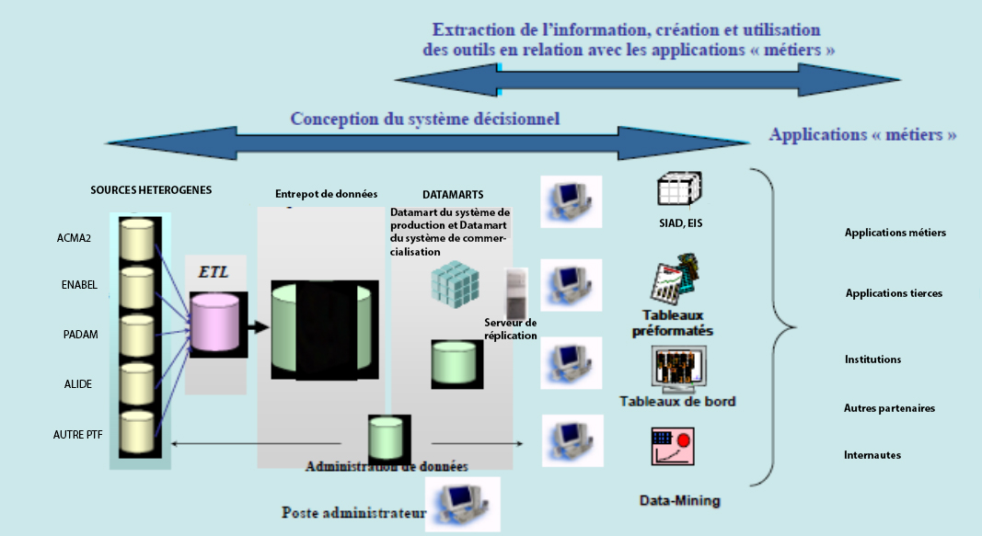De juger de la qualité des données sources. Par exemple la gestion des doublons ou d’informations requises manquantes ou incohérentes doivent être traitée.

Figure : Architecture de l‘ED

* 1. Sécurité

Nous mettons un accent particulier sur la sécurité de bout en bout. L’accès aux sources distantes se fera par liaison sécurisée et les odnnées sensibles seront cryptées.

Les données sont épurrées avant chargement au niveau de l’ED.

Les sauvegardes seront journalières telle que spécifié dans les notes du CVAD et selon une politique de sauvegarde que nous mettrons en place.

L’accès client à la plateforme est en lecture seul.

1. Méthodologie du projet

Afin de livrer une solution qui correspond parfaitement aux besoins de ACMA2, nous appliquerons la méthode agile de pilotage et de réalisation de projet « SCRUM » qui vous mettra au cœur du projet.

Cette méthode vous aidera à suivre l’évolution du projet et donner vos avis au fur et à mesure de sa progression. En effet nous ferons des sprints (livraisons et/ou validations) de 2 semaines. À la fin de chaque sprint des fonctionnalités précises seront livrées. Et le dernier sprint conduira à la recette de la solution.

1. Démarrage et cadrage

Cette étape initiale du projet consistera à :

* Faire connaissance avec l’équipe projet de ACMA2 et identifier nos interlocuteurs aux différentes étapes de validation et recette du projet.
* Préciser et clarifier notre compréhension des objectifs du projet avec ACMA2, afin de prévenir toute ambigüité ou mal compréhension de ces objectifs.
* Ajuster si nécessaire et valider la méthodologie et le calendrier du projet avec ACMA2.
* Amender les modalités de paiement du prestataire.
* Et toute autre préoccupation indispensable à la réussite du présent projet.

1. Analyse des besoins

Nous procèderons à la collecte de toutes les informations utiles pour la réalisation du projet. Cette collecte nous aidera à estimer le volume d’information que l’ED traitera et à analyser de manière approfondie les besoins exprimés par le client afin d’optimiser le fonctionnement de la solution. Cela nous aidera aussi à valider les propositions en matière de tchnologies de conception du portail web.

L’analyse des besoins et de l’existant servira à déterminer avec détail les besoins fonctionnels de l’infrastructure logiciel et de l’ED.

1. La conception

Les informations collectées nous aiderons à réaliser une proposition des maquettes du portail web, celle-ci présenteront les modèles des différentes pages mobile et web avec les différentes fonctionnalités. Elles seront soumises à votre validation pour recueillir les éventuelles corrections à y apporter. Les maquettes seront corrigées puis amendées de nouveau. Notons que ces maquettes définitives nous permettront à entériner la structure de la base de données.

En ce qui concerne l’ED, nous partirons de la réunion de cadrage pour identifier les différentes sources et valider avec vous, pour chaque table, les contraintes à appliquer pour épurer et garantir la cohérence des données de l’ED. Aussi nous nous baserons sur les différents de vos objectifs et validerons avec vous les Informations décisionnelles à générer et comment les générer.

1. L’implémentation

À cette étape du projet :

**Pour le web,**  les maquettes, les fonctionnalités répertoriées ainsi que la base de données seront implémentées conformément à l’architecture proposée. Une version alpha de l’application sera l’objet d’une première validation afin de procéder aux ajustements et éventuelles corrections. Suite à validation de la version béta du portail, l’espace web d’administration sera implémentée. Les APIs suivront en dernière étape. Enfin l’ensemble de la solution sera déployée en environnement de test, pour les tests globaux.

**Pour l’ED**, suite à la réunion de cadrage, l’ED sera mis en place en suivant les trois étapes de l’ETL. A la fin de ce processus, les tests seront effectués de bout en bout et les ajustements se feront progressivement.

1. Mise en production.

Elle consistera :

* au déploiement du portail web et la mise en service des APIs pour son exploitation par le public. Le serveur de déploiement est mis à notre disposition par ACMA2.
* Au déploiement l’ED sur les serveurs (distants et locaux), au déploiement du tableau de bord EIS et SIAD, le datamining pour l’exploitation et le monitoring de l’ED.

1. Documentation et formation

Nous fournirons à ACMA2 toute la documentation nécessaire et une formation pour faciliter la prise en main des solutions ainsi déployées. Ladite documentation se constituée des manuels d’utilisation et d’administration (rédigés en français et au format PDF) sous la forme d'un tutoriel avec captures ; ces manuels serviront aussi de support de formation.

1. Maintenance

Nous assurons la maintenance corrective gratuite de la solution sur une durée précise de trois (3) mois à compter de la date de mise en production des solutions constatée par écrit. Durant cette période, tout incident sur la plateforme sera immédiatement résolue dans un délai (SLA) de 1 ou 2 jour(s) au maximum.

**Important** : Notons que cette maintenance est uniquement corrective et donc n’inclut pas l’ajout de nouvelles fonctionnalités. En effet, toute mise à jour évolutive ultérieure au présent projet fera l’objet d’une autre offre technique et financière.

Au-delà de ces trois mois de maintenance gratuit, nous mettons en commun accord avec vous un contrat de maintenance SLA dont les modalités seront négociées.

1. Equipe du projet

Ci-dessous la composition de l’équipe du projet et les responsabilités des membres :

|  |  |  |  |
| --- | --- | --- | --- |
| N° | Nom | Poste | Responsabilités |
|  | SAKA Sero Abdel-Kader | Analyste de données et intégrateur Big Data  (consultant principal) | Mise en place de l’ED |
|  | Hugues BONI | Analyste de données et intégrateur Big Data | Mise en place de l’ED |
|  |  |  |  |
|  |  |  |  |

1. Calendrier du projet

La durée globale du projet (sans les 3 mois de maintenance) est estimée approximativement à 14 semaines jours ouvrés, soit (3 mois). Le chronogramme du projet se présent comme suit :

Pour le portail Web :

|  |  |  |  |  |  |  |  |  |  |  |  |  |  |  |  |  |
| --- | --- | --- | --- | --- | --- | --- | --- | --- | --- | --- | --- | --- | --- | --- | --- | --- |
| N° | Activités | Durée  (Semaines) | Diagramme | | | | | | | | | | | | | |
| S1 | S2 | S3 | S4 | S5 | S6 | S7 | S8 | S9 | S10 | S11 | S12 | S13 | S14 |
| 0 | Réunion de démarrage du projet | 0 |  |  |  |  |  |  |  |  |  |  |  |  |  |  |
|  | Collecte des informations et analyse détaillée des besoins (validation du cahier de charges) | 1 |  |  |  |  |  |  |  |  |  |  |  |  |  |  |
|  | Design des maquettes et de la structure de la base de données | 2 |  |  |  |  |  |  |  |  |  |  |  |  |  |  |
|  | SPRINT 1 : Validation des maquettes | 1 |  |  |  |  |  |  |  |  |  |  |  |  |  |  |
|  | Développement du site Web version Alpha | 3 |  |  |  |  |  |  |  |  |  |  |  |  |  |  |
|  | Sprint 2 : Validation de la version alpha du portail Web |  |  |  |  |  |  |  |  |  |  |  |  |  |  |  |
|  | Développement de l’application mobile version bêta | 2 |  |  |  |  |  |  |  |  |  |  |  |  |  |  |
|  | Sprint 3 : Validation de la version bêta de l’application. | 1 |  |  |  |  |  |  |  |  |  |  |  |  |  |  |
|  | Développement des APIs | 3 |  |  |  |  |  |  |  |  |  |  |  |  |  |  |
|  | Sprint 4 : tests complets & validation |  |  |  |  |  |  |  |  |  |  |  |  |  |  |  |
|  | Documentation & Formation |  |  |  |  |  |  |  |  |  |  |  |  |  |  |  |
|  | Mise en production |  |  |  |  |  |  |  |  |  |  |  |  |  |  |  |
|  | SPRINT 5 : Recette |  |  |  |  |  |  |  |  |  |  |  |  |  |  |  |

Pour l’ED

|  |  |  |  |  |  |  |  |  |  |  |  |  |  |  |  |  |
| --- | --- | --- | --- | --- | --- | --- | --- | --- | --- | --- | --- | --- | --- | --- | --- | --- |
| N° | Activités | Durée  (Semaines) | Diagramme | | | | | | | | | | | | | |
| S1 | S2 | S3 | S4 | S5 | S6 | S7 | S8 | S9 | S10 | S11 | S12 | S13 | S14 |
| 0 | Réunion de démarrage du projet | 0 |  |  |  |  |  |  |  |  |  |  |  |  |  |  |
|  | Collecte des informations et analyse détaillée des besoins, périmètre, choix technologiques (validation du cahier de charges) | 1 |  |  |  |  |  |  |  |  |  |  |  |  |  |  |
|  | Acquisition et contrôle (ETL) | 5 |  |  |  |  |  |  |  |  |  |  |  |  |  |  |
|  | SPRINT 1 : Validation de l’ETL | 1 |  |  |  |  |  |  |  |  |  |  |  |  |  |  |
|  | Stockage sur le serveur en ligne et réplication en local | 3 |  |  |  |  |  |  |  |  |  |  |  |  |  |  |
|  | Sprint 2 : Validation du stockage |  |  |  |  |  |  |  |  |  |  |  |  |  |  |  |
|  | Accès utilisateur (SIAD, tableau de bord, EIS, Data mining) | 3 |  |  |  |  |  |  |  |  |  |  |  |  |  |  |
|  | Sprint 3 : Validation de l’accès utilisateur. | 1 |  |  |  |  |  |  |  |  |  |  |  |  |  |  |
|  | Documentation & Formation |  |  |  |  |  |  |  |  |  |  |  |  |  |  |  |
|  | Mise en production |  |  |  |  |  |  |  |  |  |  |  |  |  |  |  |
|  | SPRINT 5 : Recette |  |  |  |  |  |  |  |  |  |  |  |  |  |  |  |

NB : Chaque Sprint sera validé par un PV signé du client et du prestataire.

1. Proposition Financière

Les détails de notre évaluation financière se présentent comme suit :

|  |  |  |
| --- | --- | --- |
| N° | Intitulé | Montant TTC |
| S | Services |  |
| S1 | Analyse et conception du portail web et des APIs | 1.800.000 |
| S2 | Implémentation, développement et déploiement du portail web et des APIs | 4.200.000 |
| S3 | Analyse et conception de l’ED | 2.400.000 |
| S4 | Implémentation et déploiement de l’ED | 3.600.000 |
| S5 | Formation et Documentation | 0 |
|  | Sous-total | 12.000.000 |
| O | Options |  |
| O1 | Support technique (3 mois) | 0 |
|  | Total | 12.000.000 |